美国惊悚悬疑作者
西蒙·霍尔特（Simon Holt）

作者简介：

西蒙·霍尔特（Simon Holt）他的写作生涯始于高中时的一本惊悚爱好者杂志，该杂志在学校被复印无数。从那以后，无拘无束的他就一直在创作。在成为一名全职小说家之前，霍尔特曾经以酒店夜班服务员和手提包推销员谋生。霍尔特也是一个漫画收藏家和业余音乐家，现在芝加哥安家。

《吞噬者》三部曲THE DEVOURING TRILOGY

中文书名：《吞噬者》
英文书名：THE DEVOURING (BOOK 1)

作 者：Simon Holt
出 版 社：Little, Brown Books for Young Readers
代理公司：Lotts /ANA/Jenny Sun
页 码：240页
出版时间：2008年9月
代理地区：中国大陆﹑台湾
审读资料：电子稿/样书
类 型：惊悚悬疑

内容简介：

“黑暗潜入，吞噬了光明，
在阴郁的夜晚埋葬你的恐惧。
因为在冬天最黑暗的时候，
吞噬者的盛宴开始了，
没人能看到他们偷走了的生活，
你的身体在这里，而你的灵魂却在别处……”

吞噬者：邪恶魔鬼般的生物，在阴郁的夜晚（Sorry Night）——冬至最黑暗的时刻，栖息在人类的身上。

雷吉（Reggie）在一本神秘的旧杂志上读到有关吞噬者的信息时，她认为那只是一个匿名的疯子的一些胡思乱想。而在她的弟弟亨利（Henry）开始有些举止古怪时，很明显这些生物的存在超出了一个疯女人的想象，雷吉发现了恐惧降临到生活中时发生的景象。

为了拯救她所爱的人，雷吉必须学会在噩梦般的世界中生存。在被这些恶魔吞噬之前，
她能吞噬自己的恐惧吗？
《吞噬者》（THE DEVOURING (BOOK 1) 是一部引人入胜的惊悚故事，促使你想知道：万一你最可怕的恐惧变成了活生生噩梦该怎么办呢？

媒体评价：

与R.L.斯廷（R. L. Stine）和史蒂芬·金（Stephen King）的著作相媲美，《吞噬》这本书扣人心弦，让读者感到坐立不安，是惊悚小说粉丝的必读书目。
——《图书馆杂志》（School Library Journal）
一个可怕的故事以惊人的速度发展着，非常适合寒冷冬夜阅读。
——《科克斯书评》（Kirkus）
恐怖小说迷很可能会发现这部作品非常清新，故事情节扣人心弦，令人爱不释手。
——《公告报》（The Bulletin）

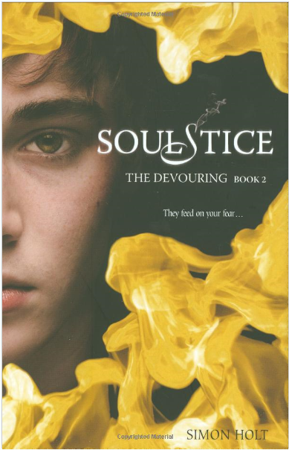
中文书名：《吞噬者2·灵魂》
英文书名：SOUL STICE (BOOK 2)

作 者：Simon Holt
出 版 社：Little, Brown Books for Young Readers
代理公司：Lotts/ANA/Jenny Sun
页 码：272页
出版时间：2009年1月
代理地区：中国大陆﹑台湾
审读资料：电子稿/样书
类 型：惊悚悬疑

内容简介：

《吞噬者》（The Devouring）三部曲中第二部，恐怖骇人、令人紧张不安、极其迷人的续集。
自从雷吉（Reggie）在冬至（Winter Solstice）前夜第一次发现居住在人体内的恶魔般的邪恶生命体以来，她一直与此进行着斗争，截止到到现在已经历时六个月了。
吞噬者依然不断缠扰着她，但是，吞噬者只出现在她的睡梦中。直到有一天晚上，一个意想不到的访客把她的噩梦变成了现实。

与邪恶的斗争仍在《吞噬者2·灵魂》（SOUL STICE (BOOK 2)）继续，这是惊悚作品《吞噬者》三部曲的第二部，被《图书馆杂志》誉为“可与R.L.斯廷和斯蒂芬·金的书相媲美……是恐怖小说迷的必读作品。”

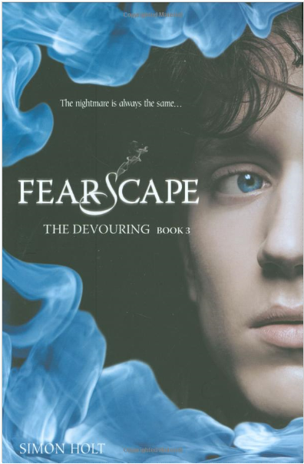
中文书名：《吞噬者3·恐惧》
英文书名：FEAR SCAPE (BOOK 3)

作 者：Simon Holt
出 版 社：Little, Brown Books for Young Readers
代理公司：Lotts /ANA/Jenny Sun
页 码：320页
出版时间：2010年10月
代理地区：中国大陆﹑台湾
审读资料：电子稿/样书
类 型：惊悚悬疑

内容简介：

从雷吉第一次发现吞噬者已经过去了一年，冬至又一次临近了。对于那些不幸的人来说，这将是另一个难以形容的恐怖之夜，因为这一次，她无法阻止吞噬者入侵。吞噬者把雷吉囚禁在一家精神病院里，她每天都要接受一系列极端的施虐实验。她生活在一个活生生的地狱之中，但她绝不会放弃。吞噬者袭击了她的弟弟亨利、杀死了她的朋友。然而，雷吉永远不会停止反击。

谢谢您的阅读！
请将回馈信息发至：孙敬（Jenny Sun)的工作邮箱Jenny@nurnberg.com.cn
安德鲁·纳伯格联合国际有限公司北京代表处
北京市海淀区中关村大街甲59号中国人民大学文化大厦1705室，100872
电 话：010-82504306
传 真：010-82504200
Email: Jenny@nurnberg.com.cn
网 址: http://www.nurnberg.com.cn
新浪微博：http://weibo.com/nurnberg
豆瓣小站：http://site.douban.com/110577/
微信订阅号：安德鲁书讯

